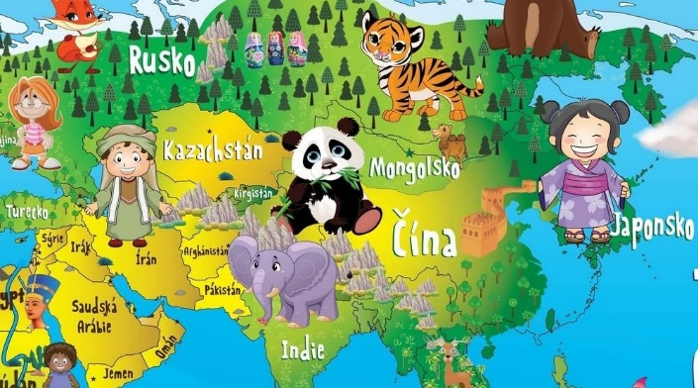**Přihláška na příměstský tábor**   
Základní škola a Mateřská škola   
Moravec,p.o.  
  
**Termín**: 30.6. – 4. 7. 2025   
 od 8:00 do 15:00  
**Cena:** 2000,-  
  
Přihlašuji své dítě na výše uvedenou akci. Souhlasím se zpracování údajů uvedených v této přihlášce a údajů o zdravotním stavu žáka pro potřeby pořádající organizace.

Jméno a příjmení žáka:___________________________________________

Datum narození: __________________________

Bydliště: __________________________________________________

Telefon žáka: __________________

Třída: _______ Zdravotní pojišťovna:_________

Jméno zákonného zástupce:________________________________________

Telefon: ________________ Email: _______________________________

**Příchod na začátek akce:** *)nehodící se škrtněte

Zákonný zástupce předá žáka osobně*) Žák přijde samostatně*)

**Odchod po skončení akce:**

Zákonný zástupce vyzvedne žáka osobně*) Žák odejde samostatně*)

**Zdravotní stav žáka:**

a) zdravotně způsobilý*)

b) zdravotně způsobilý s omezením*)

Vypište zdravotní omezení (alergie, brýle, léky):

____________________________________________________________________  
S podmínkami akce jsem byl prokazatelně seznámen, souhlasím s nimi a beru je na vědomí.  
Datum:___________________ Podpis:__________________________